Описание номеров СКК «Русь» г. Ессентуки

СТАНДАРТ
Комфортабельные одно- и двухместные номера, из окон которых открывается всё великолепие уникальной природы Северного Кавказа.
Однокомнатный номер с интерьером в современном минималистичном стиле, с удобной двуспальной кроватью и убранством спокойных бежево-коричневых оттенков.
Расположение: 2, 3, 4, 5 этажи.
Площадь: 22 кв. м.
Максимальная вместимость номера: 2 человека.
Размещение: две односпальные или двуспальная кровать. Есть возможность установки детской кроватки.
Вид из окон: юг – панорама города Ессентуки, величественные горы Кавказских Минеральных Вод и Северного Кавказа; север – внутренняя территория комплекса и бескрайние степи.
В номере | Услуги
- Оборудованная ванная комната: душевая кабина, с/у, гигиенический душ.  - Мебель в современном стиле.  - Видовые панорамные окна.  - Индивидуальная система кондиционирования воздуха.  - Плоскоэкранный телевизор.  - Wi-Fi доступ в интернет, телефон.  - Комната с повышенной степенью безопасности (электронный замок с ключ-картой, сейф).  - Туалетная косметика, тапочки, халат.  - Фен.  - Мини-холодильник. | - Банкомат, обменный пункт.  - Терминал по приему оплат.  - Аптека.  - Магазин: сувенирный, курортных товаров.  - Парковка: открытая охраняемая.  - Камера хранения.  - Служба портье.  - Консьерж услуги: такси, трансфер, экскурсии, авиабилеты, билеты в цирк, в театр и пр.  - Интернет: бесплатные Wi-Fi на всей территории комплекса.  - Прокат: бытового, спортивного и детского инвентаря.  - Бытовые службы: прачечная, глажка, химчистки, мелкий ремонт одежды.  - Многофункциональная спортивная площадка, теннисный корт.  - Развлекательные программы, живая музыка в лобби баре «Синатра».  - Детский центр.  - Тренажерный зал.  - Бассейн.  - Бювет минеральной воды «Ессентуки 4», «Ессентуки Новая 2».
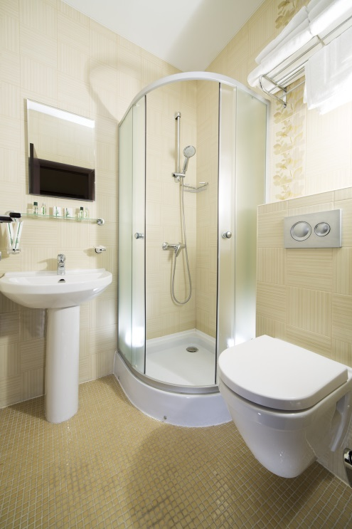
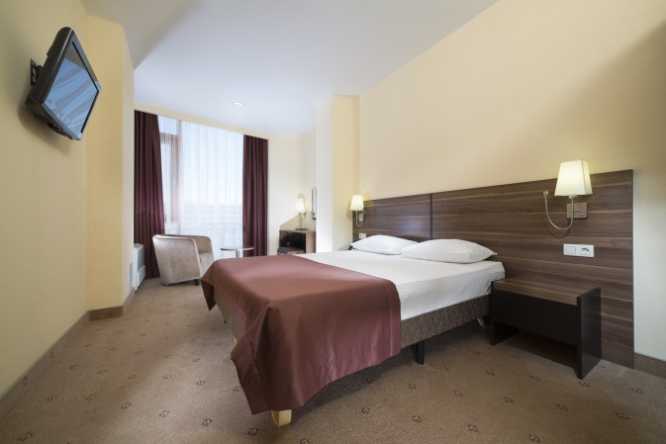

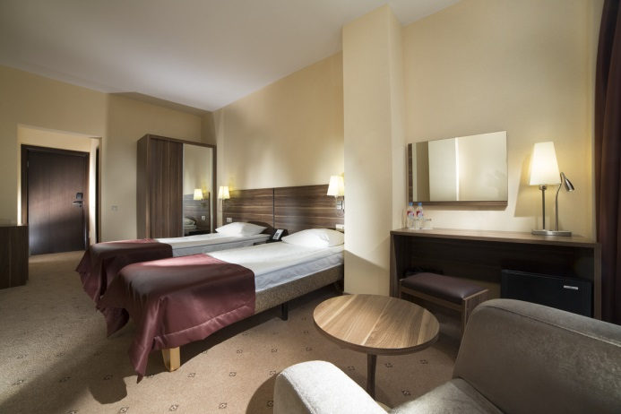

ЛЮКС СЕМЕЙНЫЙ
Спокойный и комфортный отдых в кругу семьи – со всеми удобствами и первоклассным обслуживанием. Все члены вашей семьи разместятся с удобством и максимальным комфортом.
Расположение: 6, 7, 8 этажи.
Площадь: 44 кв. м.
Особенности номера: двухкомнатный номер, состоящий из уютной гостиной и комфортабельной спальни. Номер оборудован двумя раздельными санузлами.
Максимальная вместимость номера: 4 человека.
Размещение: большая двуспальная кровать в спальне, раскладывающийся диван в гостиной комнате. Есть возможность установки детской кроватки.
Вид из окон: юг – бесконечная цепь снежных горных вершин (Главный Кавказский хребет) и гордый Эльбрус. Север – завораживающие горы-лакколиты и бескрайние степи Кавказских Минеральных Вод.
В номере | Услуги
- Оборудованная ванная комната в спальне: душевая кабина, с/у, биде.  - Отдельный гостевой санузел.  - Мебель в современном стиле.  - Видовые панорамные окна.  - Индивидуальная система кондиционирования воздуха.  - Плоскоэкранный телевизор (в гостиной комнате).  - Wi-Fi доступ в интернет, телефон.  - Комната с повышенной степенью безопасности (электронный замок с ключ-картой, сейф).  - Туалетная косметика, тапочки, халат.  - Фен.  - Мини-бар. | - Банкомат, обменный пункт.  - Терминал по приему оплат.  - Аптека.  - Магазин: сувенирный, курортных товаров.  - Парковка: открытая охраняемая.  - Камера хранения.  - Служба портье.  - Консьерж услуги: такси, трансфер, экскурсии, авиабилеты, билеты в цирк, в театр и пр.  - Интернет: бесплатный Wi-Fi на всей территории комплекса.  - Прокат: бытового, спортивного и детского инвентаря.  - Бытовые службы: прачечная, глажка, химчистки, мелкий ремонт одежды.  - Многофункциональная спортивная площадка, теннисный корт.  - Развлекательные программы, живая музыка в лобби баре «Синатра».  - Детский центр.  - Тренажерный зал.  - Бассейн.  - Бювет минеральной воды «Ессентуки 4», «Ессентуки Новая 2».
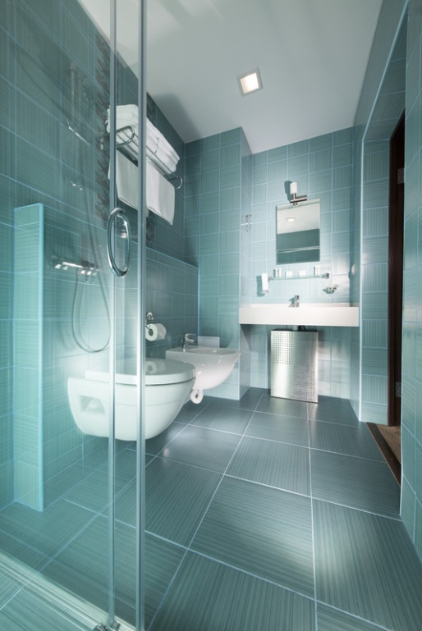
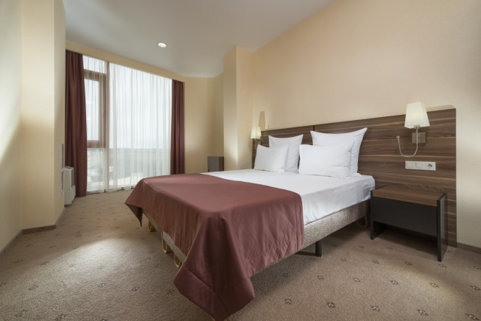

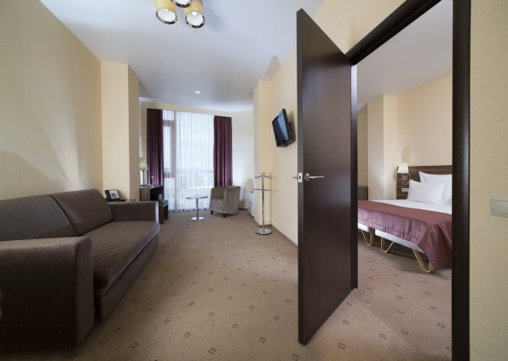

СТУДИЯ
Номер в актуальном стиле хай-тек: много воздуха, пространства и света, удобная функциональная мебель бежевого оттенка.
Расположение: 2, 3, 4, 5, 6, 7, 8 этажи.
Площадь: 41 кв. м.
Особенности номера: однокомнатный просторный номер с выделенной зоной для уединения, работы или отдыха.
Максимальная вместимость номера: 3 человека.
Размещение: двуспальная кровать. Предусмотрено дополнительное место для взрослого, есть возможность установки детской кроватки
Вид из окон: внутренняя территория комплекса, уходящие за горизонт бескрайние степи Северного Кавказа.
В номере | Услуги
- Оборудованная ванная комната: душевая кабина, с/у, биде.  - Мебель в современном стиле.  - Выделенная рабочая зона.  - Видовые панорамные окна.  - Индивидуальная система кондиционирования воздуха.  - Плоскоэкранный телевизор.  - Wi-Fi доступ в интернет, телефон.  - Комната с повышенной степенью безопасности (электронный замок с ключ-картой, сейф).  - Туалетная косметика, тапочки, халат.  - Фен.  - Мини-бар. | - Банкомат, обменный пункт.  - Терминал по приему оплат.  - Аптека.  - Магазин: сувенирный, курортных товаров.  - Парковка: открытая охраняемая.  - Камера хранения.  - Служба портье.  - Консьерж услуги: такси, трансфер, экскурсии, авиабилеты, билеты в цирк, в театр и пр.  - Интернет: бесплатный Wi-Fi на всей территории комплекса.  - Прокат: бытового, спортивного и детского инвентаря.  - Бытовые службы: прачечная, глажка, химчистки, мелкий ремонт одежды.  - Многофункциональная спортивная площадка, теннисный корт.  - Развлекательные программы, живая музыка в лобби баре «Синатра».  - Детский центр.  - Тренажерный зал.  - Бассейн.  - Бювет минеральной воды «Ессентуки 4», «Ессентуки Новая 2».
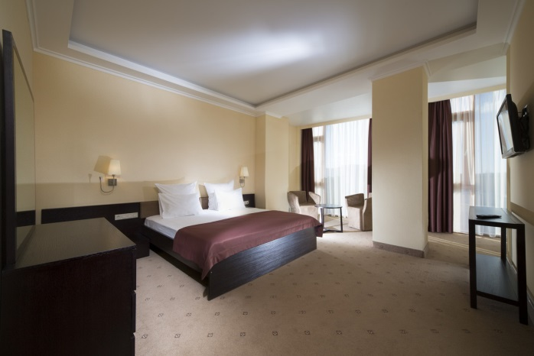
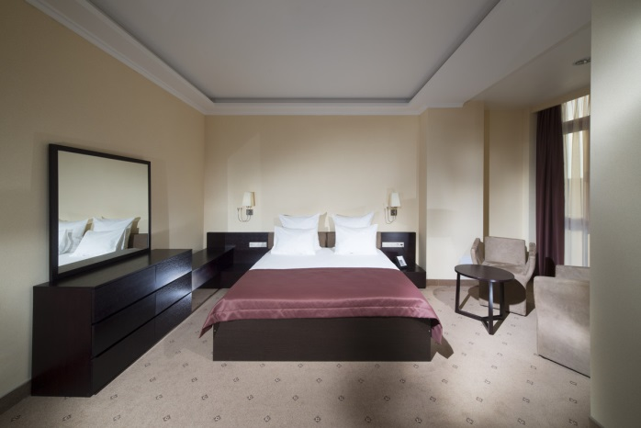

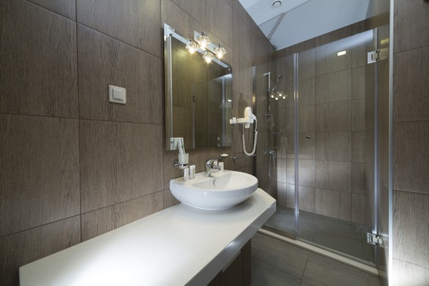

ЛЮКС
Удобный и просторный двухкомнатный номер с изысканным и строгим оформлением интерьера.
Расположение: 9 этаж.
Площадь: 70 кв. м.
Особенности номера: двухкомнатный номер, состоящий из уютной гостиной и комфортабельной спальни. Есть выход на балкон. Номер оборудован двумя раздельными санузлами.
Максимальная вместимость номера: 4 человека.
Размещение: большая двуспальная кровать в спальне, раскладывающийся диван в гостиной комнате. Есть возможность установки детской кроватки.
Вид из окон: с балкона номера открывается потрясающий вид на юг – цепь сверкающих горных вершин, среди которых возвышается легендарный царственный Эльбрус.
В номере | Услуги
- Оборудованная ванная комната: ванная, душевая кабина, с/у, биде.  - Отдельный гостевой санузел.  - Мебель в современном стиле.  - Выделенная рабочая зона.  - Видовые панорамные окна.  - Индивидуальная система кондиционирования воздуха.  - Плоскоэкранные телевизоры в гостиной и в спальне.  - Wi-Fi доступ в интернет, телефон.  - Комната с повышенной степенью безопасности (электронный замок с ключ-картой, сейф).  - Туалетная косметика, тапочки, халат, фен.  - Мини-бар, чайный набор. | - Банкомат, обменный пункт, терминал по приему оплат.  - Аптека.  - Магазин: сувенирный, курортных товаров.  - Парковка: открытая охраняемая.  - Камера хранения.  - Служба портье.  - Консьерж услуги: такси, трансфер, экскурсии, авиабилеты, билеты в цирк, в театр и пр.  - Интернет: бесплатный Wi-Fi на всей территории комплекса.  - Аренда и прокат автомобиля.  - Прокат: бытового, спортивного и детского инвентаря.  - Бытовые службы: прачечная, глажка, химчистки, мелкий ремонт одежды.  - Многофункциональная спортивная площадка, теннисный корт.  - Развлекательные программы, живая музыка в лобби баре «Синатра».  - Детский центр  - Тренажерный зал, бассейн.  - Бювет минеральной воды «Ессентуки 4», «Ессентуки Новая 2».
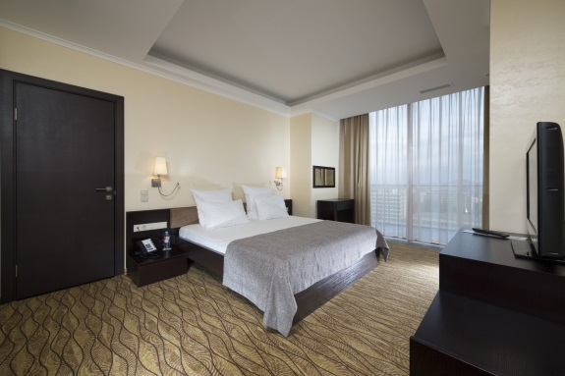
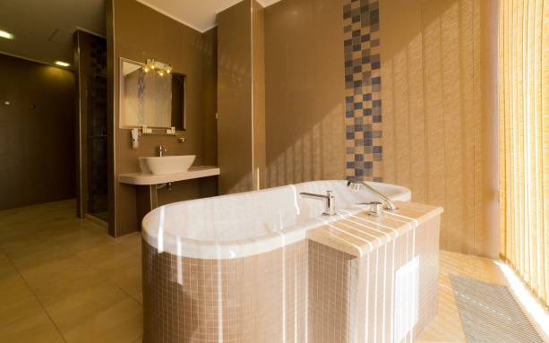
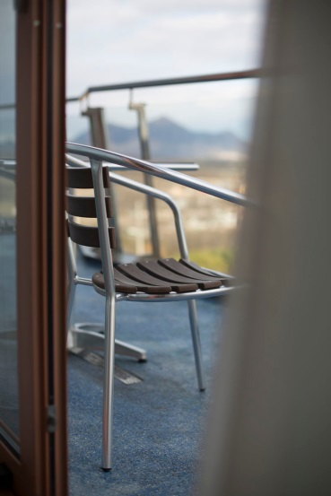
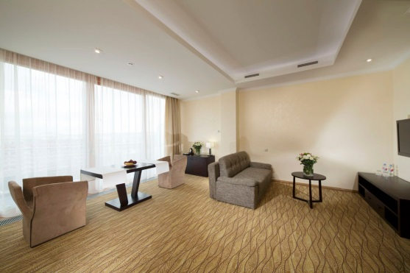

ЛЮКС ВОСТОЧНЫЙ
Восточная роскошь, европейский комфорт и современные технологии – такое сочетание гарантирует вам поистине сказочный отдых. Затейливый орнамент в декоре мебели и отделки, теплая цветовая гамма и панорамные окна, из которых открывается волшебный вид на горделивые вершины гор – сказочные покои султана.
Расположение: 9 этаж.
Площадь: 60 кв.м.
Особенности номера: люкс, оформленный в восточном красочном стиле, состоит из спальни с широкой двуспальной кроватью и шикарной гостиной.
Максимальная вместимость номера: 4 человека.
Размещение: большая двуспальная кровать в спальне, диван в гостиной комнате. Есть возможность установки детской кроватки.
Вид из окон: юг – величественные горные вершины (Главный Кавказский хребет), среди которых возвышается снежная шапка Эльбруса, север – горы-лакколиты и степные просторы Кавказских Минеральных Вод.
В номере | Услуги
- Оборудованная ванная комната: ванная, душевая кабина, с\у, биде.  - Отдельный гостевой санузел.  - Мебель в восточном стиле.  - Выделенная рабочая зона.  - Видовые панорамные окна.  - Индивидуальная система кондиционирования воздуха.  - Плоскоэкранные телевизоры.  - Wi-Fi доступ в интернет, телефон.  - Комната с повышенной степенью безопасности (электронный замок с ключ-картой, сейф).  - Туалетная косметика, тапочки, халат, фен.  - Мини-бар. | - Банкомат, обменный пункт.  - Терминал по приему оплат.  - Аптека.  - Магазин: сувенирный, курортных товаров.  - Парковка: открытая охраняемая.  - Камера хранения.  - Служба портье.  - Консьерж услуги: такси, трансфер, экскурсии, авиабилеты, билеты в цирк, в театр и пр.  - Интернет: бесплатный Wi-Fi на всей территории комплекса.  - Прокат: бытового, спортивного и детского инвентаря.  - Бытовые службы: прачечная, глажка, химчистки, мелкий ремонт одежды.  - Многофункциональная спортивная площадка, теннисный корт.  - Развлекательные программы, живая музыка в лобби баре «Синатра».  - Детский центр.  - Тренажерный зал.  - Бассейн.  - Бювет минеральной воды «Ессентуки 4», «Ессентуки Новая 2».

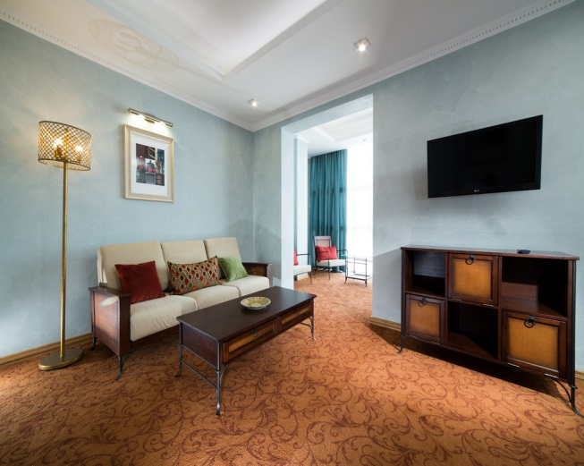
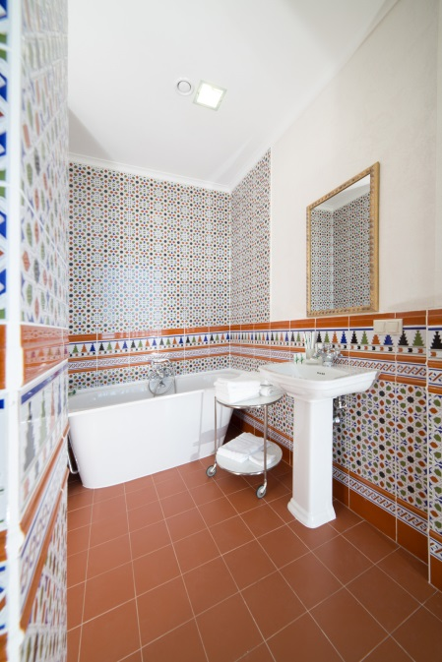
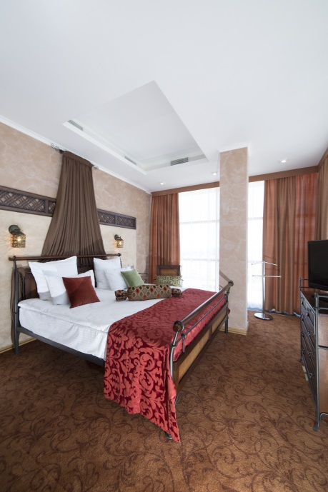

СЬЮТ
Шикарный номер-сьют, состоящий из трех просторных комнат, с дизайном в современном европейском стиле. Огромные витражные окна открывают превосходный вид на простирающиеся до горизонта степи.
Расположение: 9 этаж.
Площадь: 86 - 88 кв. м.
Особенности номера: трехкомнатный номер-сьют с просторной гостиной, уютной спальней и кабинетом для работы и отдыха.
Максимальная вместимость номера: 4 человека.
Размещение: большая двуспальная кровать в спальне, раскладывающийся диван в кабинете. Есть возможность установки детской кроватки.
Вид из окон: северная сторона: словно парящие над горизонтом, неповторимые по красоте легендарные горы-лакколиты и бескрайние степи Кавказских Минеральных вод.
В номере | Услуги
- Оборудованная ванная комната: ванная, душевая кабина, с/у, биде.  - Отдельный гостевой санузел с душевой кабиной.  - Мебель в современном стиле.  - Выделенная рабочая зона в кабинете.  - Видовые панорамные окна.  - Индивидуальная система кондиционирования воздуха.  - Плоскоэкранные телевизоры.  - Wi-Fi доступ в интернет, телефон.  - Комната с повышенной степенью безопасности (электронный замок с ключ-картой, сейф).  - Туалетная косметика, тапочки, халат, фен.  - Мини-бар, чайный набор. | - Банкомат, обменный пункт.  - Терминал по приему оплат.  - Аптека.  - Магазин: сувенирный, курортных товаров.  - Парковка: открытая охраняемая.  - Камера хранения.  - Служба портье.  - Консьерж услуги: такси, трансфер, экскурсии, авиабилеты, билеты в цирк, в театр и пр..  - Интернет: бесплатный Wi-Fi на всей территории комплекса.  - Прокат: бытового, спортивного и детского инвентаря.  - Бытовые службы: прачечная, глажка, химчистки, мелкий ремонт одежды.  - Многофункциональная спортивная площадка, теннисный корт.  - Развлекательные программы, живая музыка в лобби баре «Синатра».  - Детский центр.  - Тренажерный зал.  - Бассейн.  - Бювет минеральной воды «Ессентуки 4», «Ессентуки Новая 2».
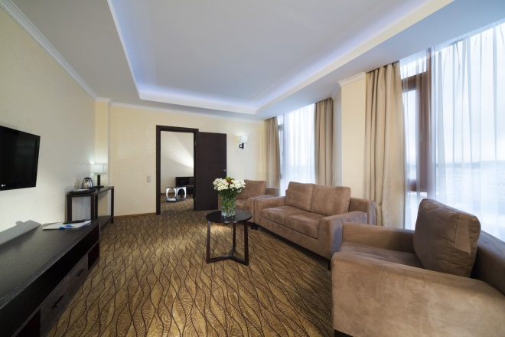
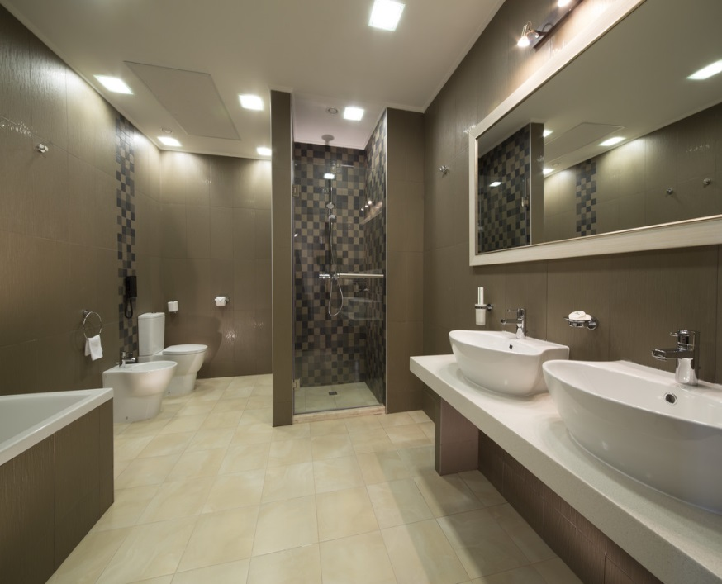

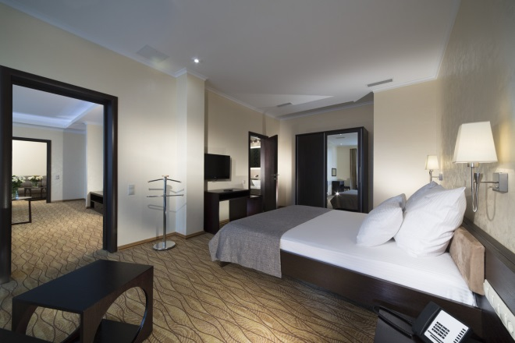

ПРЕЗИДЕНТСКИЕ АПАРТАМЕНТЫ
Комфортабельные апартаменты с роскошным и изысканным интерьером, достойные английской королевы.
Расположение: 9 этаж.
Площадь: 151 кв. м.
Особенности номера: апартаменты состоят из гостиной, спальни, кабинета и кухни.
Максимальная вместимость номера: 4 человека.
Размещение: большая двуспальная кровать в спальне, раскладывающийся диван в кабинете. Есть возможность установки детской кроватки.
Вид из окон: юг – цепь сверкающих горных вершин, среди которых возвышается легендарный царственный Эльбрус. Север – неописуемо красивые горы-лакколиты и бескрайние степные просторы Кавказских Минеральных Вод.
В номере | Услуги
- Две оборудованные ванные комнаты: ванная, душевая кабина, с/у, биде.  - Отдельный гостевой санузел.  - Мебель в современном стиле.  - Биокамин в гостиной.  - Видовые панорамные окна.  - Индивидуальная система кондиционирования воздуха.  - Плоскоэкранные телевизоры.  - Wi-Fi доступ в интернет, телефон.  - Комната с повышенной степенью безопасности (электронный замок с ключ-картой, сейф).  - Туалетная косметика, тапочки, халат.  - Фен.  - Мини-бар. | - Банкомат, обменный пункт.  - Терминал по приему оплат.  - Аптека.  - Магазин: сувенирный, курортных товаров.  - Парковка: открытая охраняемая.  - Камера хранения.  - Служба портье.  - Консьерж услуги: такси, трансфер, экскурсии, авиабилеты, билеты в цирк, в театр и пр..  - Интернет: бесплатный Wi-Fi на всей территории комплекса.  - Прокат: бытового, спортивного и детского инвентаря.  - Бытовые службы: прачечная, глажка, химчистки, мелкий ремонт одежды.  - Многофункциональная спортивная площадка, теннисный корт.  - Развлекательные программы, живая музыка в лобби баре «Синатра».  - Детский центр.  - Тренажерный зал.  - Бассейн.  - Бювет минеральной воды «Ессентуки 4», «Ессентуки Новая 2».
